Base de la Alianza Rebelde

Realizado por:
-Tristán Martínez Ayuso

-Abraham Vasco Durán

Índice
1. Introducción 2
2. Organización del proyecto 2
3. Descripción de la aplicación 3
4. Tecnologías utilizadas 5
5. Estructura del proyecto 5
6. Despliegue 5
7. Calidad del software – Accesibilidad 6
8. Retos técnicos encontrados 6
9. Conclusiones 7

- Introducción
El presente documento describe el desarrollo del proyecto “Base de la Alianza Rebelde”, realizado en el módulo de Lenguajes de Marcas dentro del ciclo formativo de Desarrollo de Aplicaciones Web (DAW).

El objetivo principal del proyecto ha sido diseñar y desarrollar una aplicación web completa utilizando exclusivamente HTML, CSS y JavaScript puro, sin el uso de frameworks o librerías externas. La aplicación permite gestionar información relacionada con naves, pilotos y misiones dentro de un entorno temático basado en el universo Star Wars.

El proyecto ha sido desarrollado por los alumnos Tristán Martínez y Abraham Vasco.

- Organización del proyecto
Para la organización del trabajo se ha utilizado la herramienta Trello, aplicando una metodología de tipo Kanban que ha permitido una gestión visual y eficiente de las tareas.

El tablero se estructuró en tres columnas principales:
-Pendiente
-En progreso
-Realizado
Las tareas se dividieron en función de las distintas secciones del proyecto y sus funcionalidades.
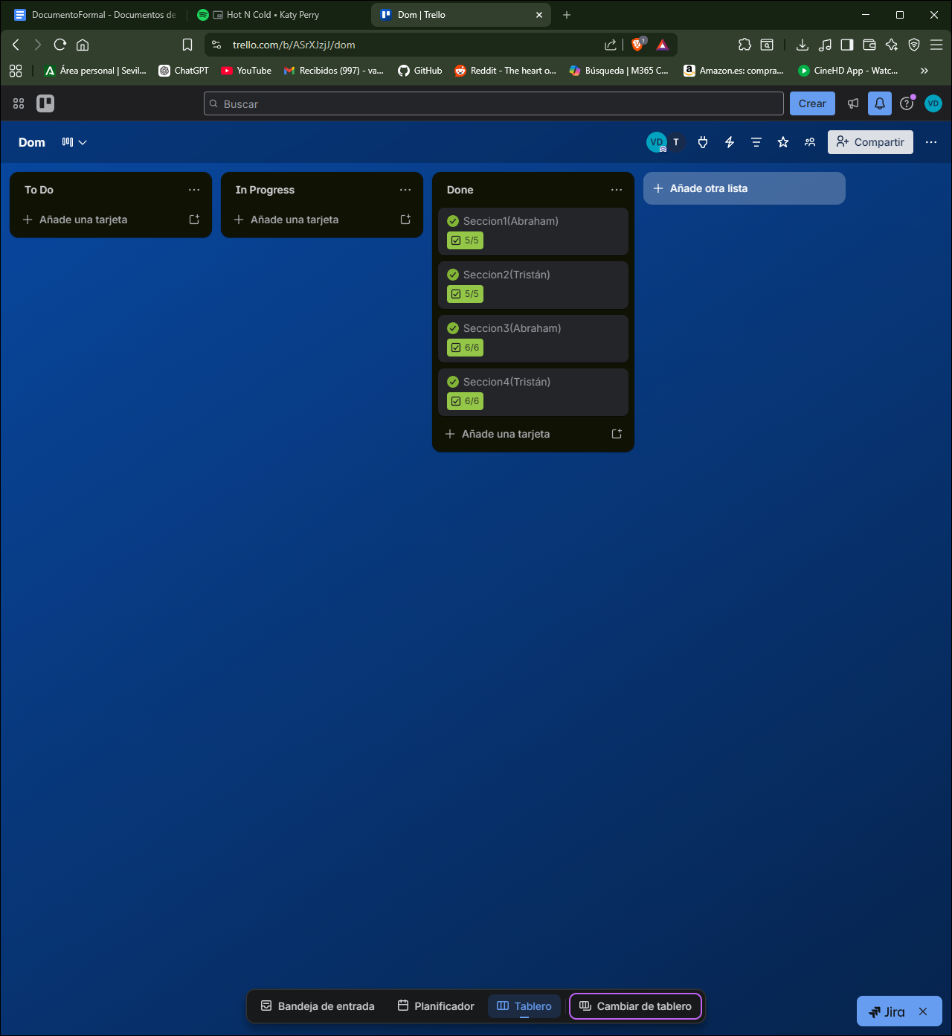
El reparto del trabajo fue el siguiente:
Tristán Martínez:
Sección 2 y 4, las cuales tratan sobre
-Desarrollo del Registro de pilotos (CRUD completo)
-Implementación del Dashboard (estadísticas)
Abraham Vasco:
Sección 1 y 3, las cuales tratan sobre
-Desarrollo del Hangar de naves
-Implementación del Panel de misiones (Kanban)
Esta división permitió trabajar en paralelo, facilitando el avance del proyecto y mejorando la productividad del equipo.
- Descripción de la aplicación
La aplicación desarrollada es una Single Page Application (SPA), lo que significa que todo el contenido se encuentra en un único archivo HTML. La navegación entre secciones se realiza mediante JavaScript, mostrando y ocultando dinámicamente el contenido.

La aplicación está dividida en cuatro secciones principales:

3.1 Hangar de naves
En esta sección se muestra un catálogo de naves de la Alianza Rebelde, cuyos datos están almacenados en un array de objetos en JavaScript.

Las funcionalidades implementadas son:
-Generación dinámica de tarjetas mediante manipulación del DOM
-Buscador en tiempo real que filtra por nombre
-Filtro por tipo de nave mediante un menú desplegable
-Ordenación de naves por velocidad (ascendente y descendente)
-Contador dinámico que indica el número de naves visibles

3.2 Registro de pilotos
Esta sección implementa un sistema completo de gestión de pilotos mediante un CRUD.

Las funcionalidades incluyen:
-Creación de pilotos mediante formulario
-Edición de pilotos existentes rellenando automáticamente el formulario
-Eliminación de pilotos con confirmación
-Validación de datos (campos obligatorios y valores correctos)
-Persistencia de datos mediante localStorage

3.3 Panel de misiones (Kanban)

Se ha desarrollado un tablero Kanban dividido en tres columnas:
-To Do
-In Progress
-Done
y se ha hecho que las misiones dentro del tablero kanban se puedan borrar, y mover tanto a la izquierda como a la derecha

Funcionalidades implementadas:
-Creación de nuevas misiones
-Movimiento de misiones entre columnas
-Eliminación de misiones
-Filtro por nivel de dificultad
-Persistencia de datos mediante localStorage

3.4 Dashboard
El Dashboard muestra estadísticas generadas automáticamente a partir de los datos de las otras secciones.

Incluye:
-Total de naves y desglose por estado
-Total de pilotos y su estado
-Número de misiones por estado
-Piloto con más victorias
-Nave más rápida
-Barra de progreso que representa el porcentaje de misiones completadas
- Tecnologías utilizadas
Para el desarrollo del proyecto se han utilizado las siguientes tecnologías:
-HTML5 para la estructura del documento
-CSS3 para el diseño visual y estilos
-JavaScript para la lógica y manipulación del DOM
-localStorage para la persistencia de datos
-GitHub para el control de versiones
-Vercel para el despliegue del proyecto

- Estructura del proyecto
La organización del proyecto sigue la siguiente estructura:
-index.html
-css/styles.css
-js/main.js
-img/

Se ha mantenido una separación clara entre:
-Datos (arrays de naves, pilotos y misiones)
-Lógica (funciones JavaScript)
-Presentación (manipulación del DOM)

Todo el código JavaScript se encuentra en un único archivo bien organizado y estructurado.

- Despliegue
El proyecto ha sido desplegado utilizando la plataforma Vercel. A la hora de subirlo se ha vinculado a la cuenta de github de abraham y se ha vinculado el repositorio de github

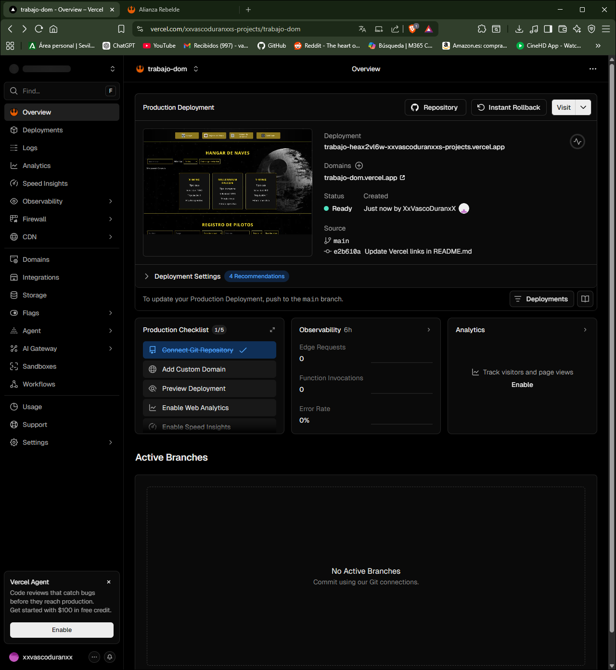
El proceso seguido ha sido el siguiente:
-Subida del proyecto al repositorio de GitHub
-Conexión del repositorio con Vercel
-Configuración automática del despliegue
-Generación de una URL pública accesible

- Calidad del software – Accesibilidad
Se ha realizado un análisis de accesibilidad teniendo en cuenta las pautas WCAG nivel AA.

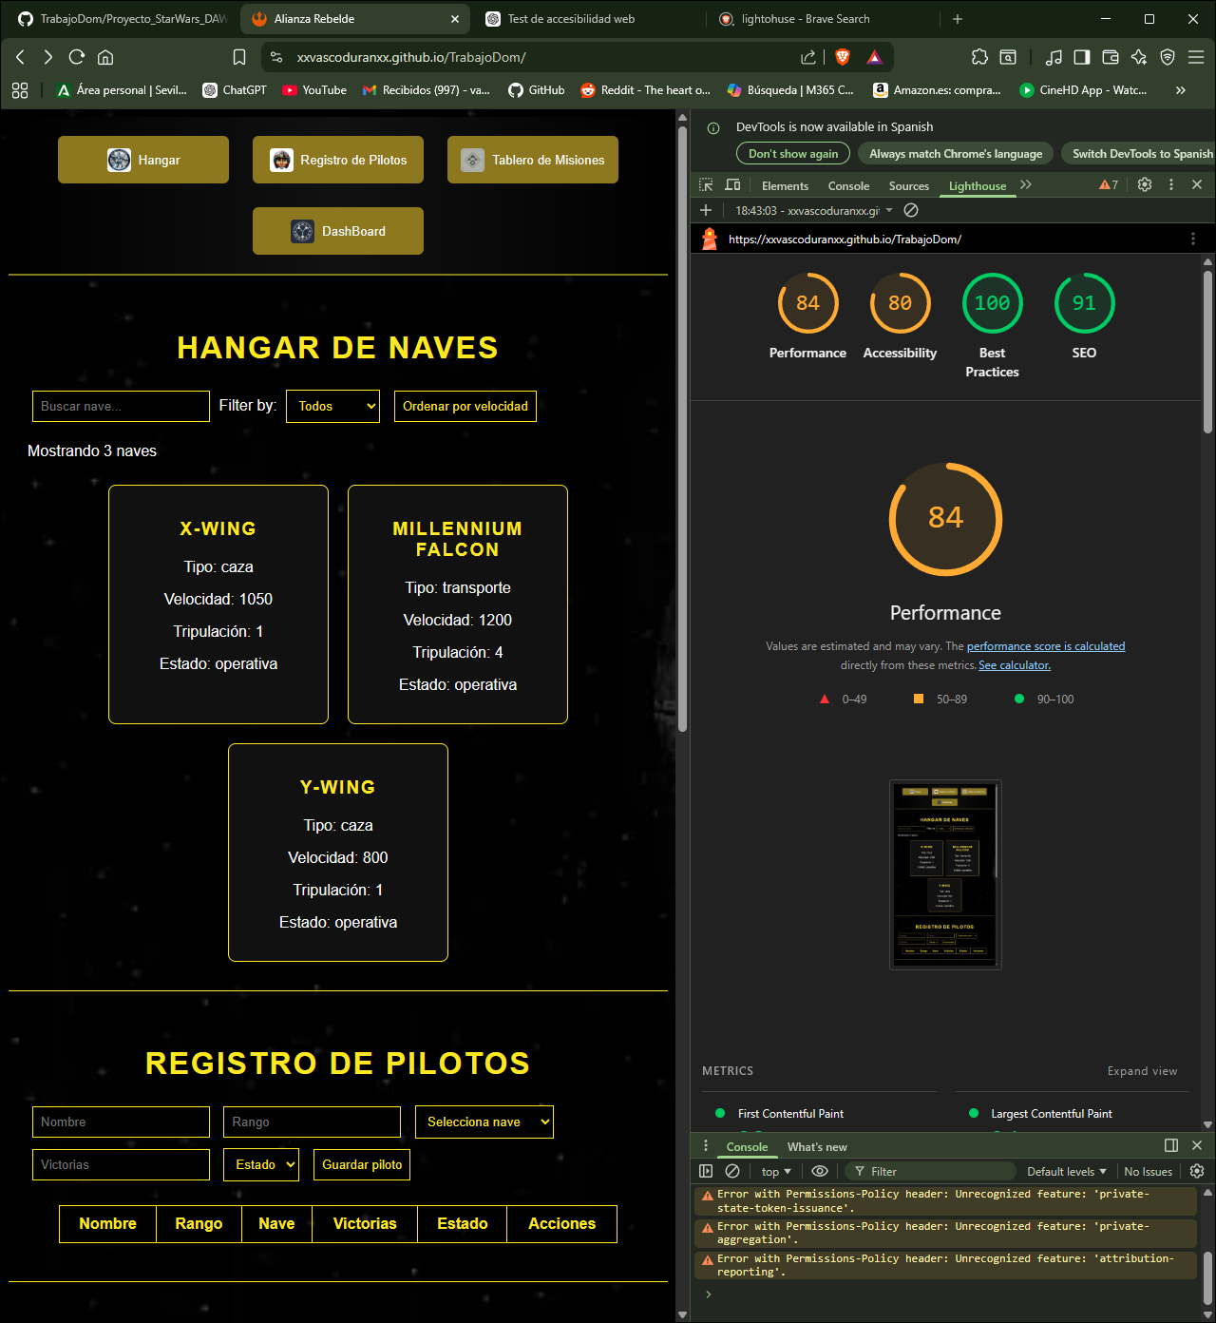

Aspectos positivos:
-Uso de etiquetas semánticas (header, nav, section, footer)
-Formularios con validación mediante atributos HTML
-Inclusión de atributos alt en imágenes

Problemas detectados:
-Contraste mejorable en algunos elementos visuales
-Falta de uso de atributos ARIA en elementos dinámicos
-Navegación mediante teclado no completamente optimizada

Mejoras realizadas:
-Validación de formularios para evitar errores del usuario
-Organización clara del contenido
-Estructura semántica correcta

- Retos técnicos encontrados
Durante el desarrollo del proyecto se han afrontado diversos retos técnicos:
-Manipulación dinámica del DOM sin uso de frameworks
-Implementación de un CRUD completo
-Gestión de estados en el sistema Kanban
-Uso de localStorage para persistencia de datos
-Sincronización de datos entre diferentes secciones

Estos retos han sido resueltos mediante una correcta estructuración del código y el uso de funciones reutilizables.

- Conclusiones
El desarrollo de este proyecto ha permitido aplicar de forma práctica los conocimientos adquiridos en HTML, CSS y JavaScript.

Se ha logrado construir una aplicación web funcional, organizada y dinámica, cumpliendo con los requisitos planteados. Además, ha servido para reforzar conceptos como la manipulación del DOM, la persistencia de datos y la estructuración del código.

